**WDS**

**On commence par aller dans le gestionnaire de Serveur (Ici il se trouve dans la barre de tâches)**

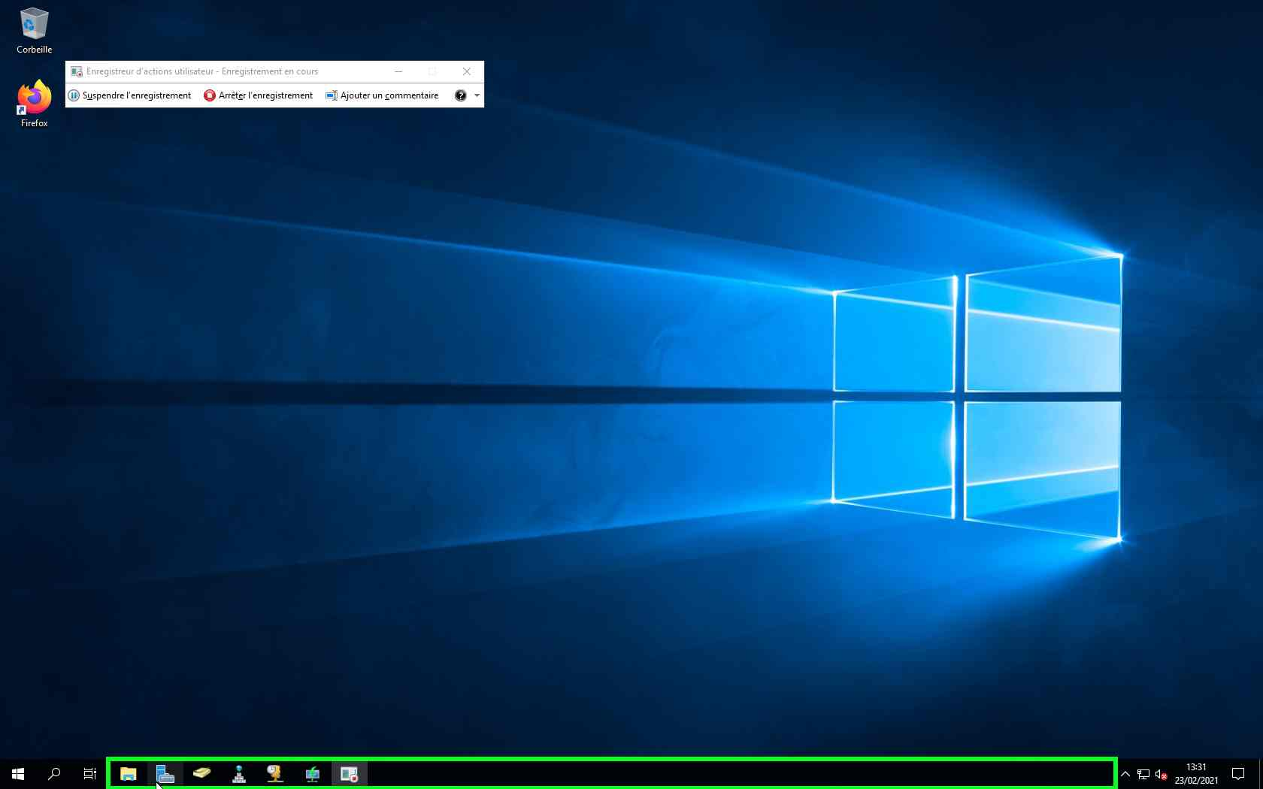

**On clique sur gérer en haut à droite pour aller rajouter un rôle (On peut aussi le faire directement sur l’interface (2) AJOUTER DES RÔLES…)**

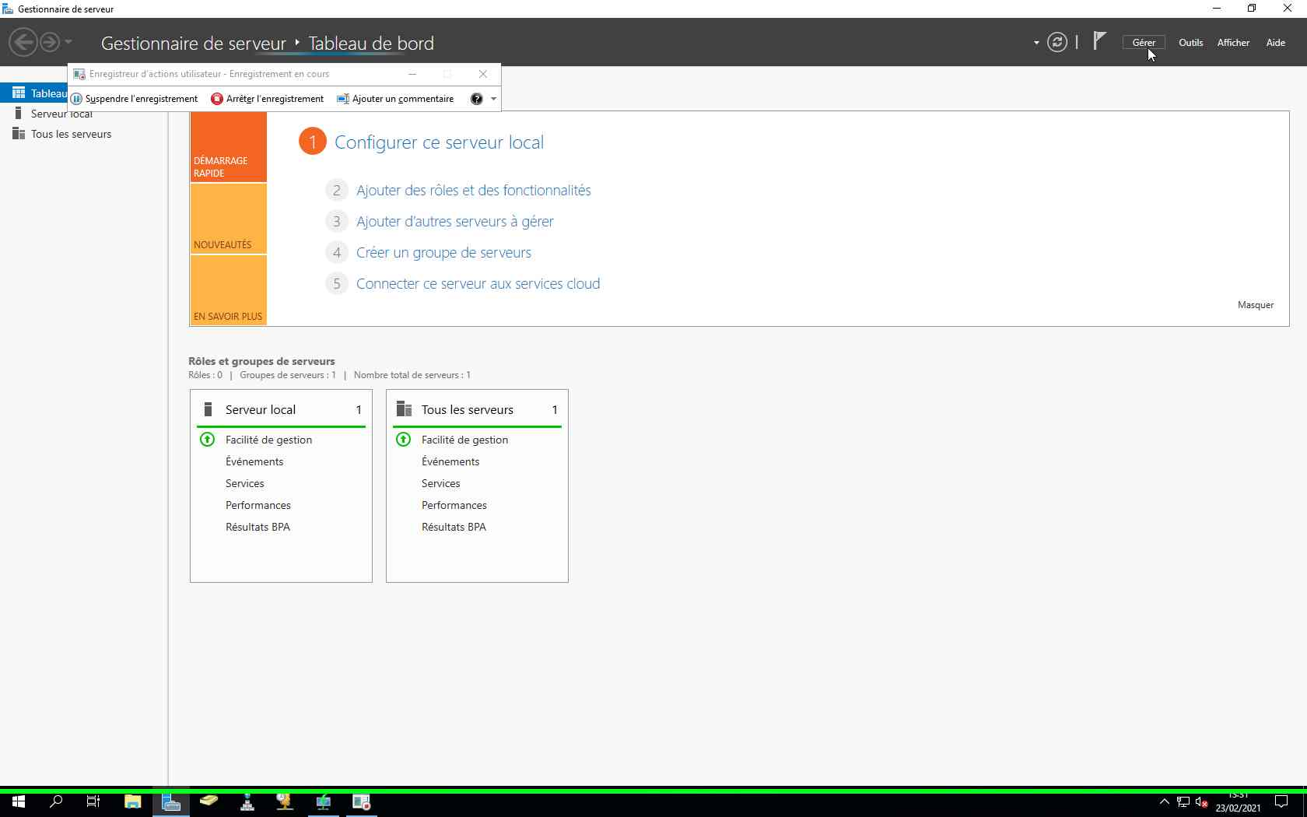

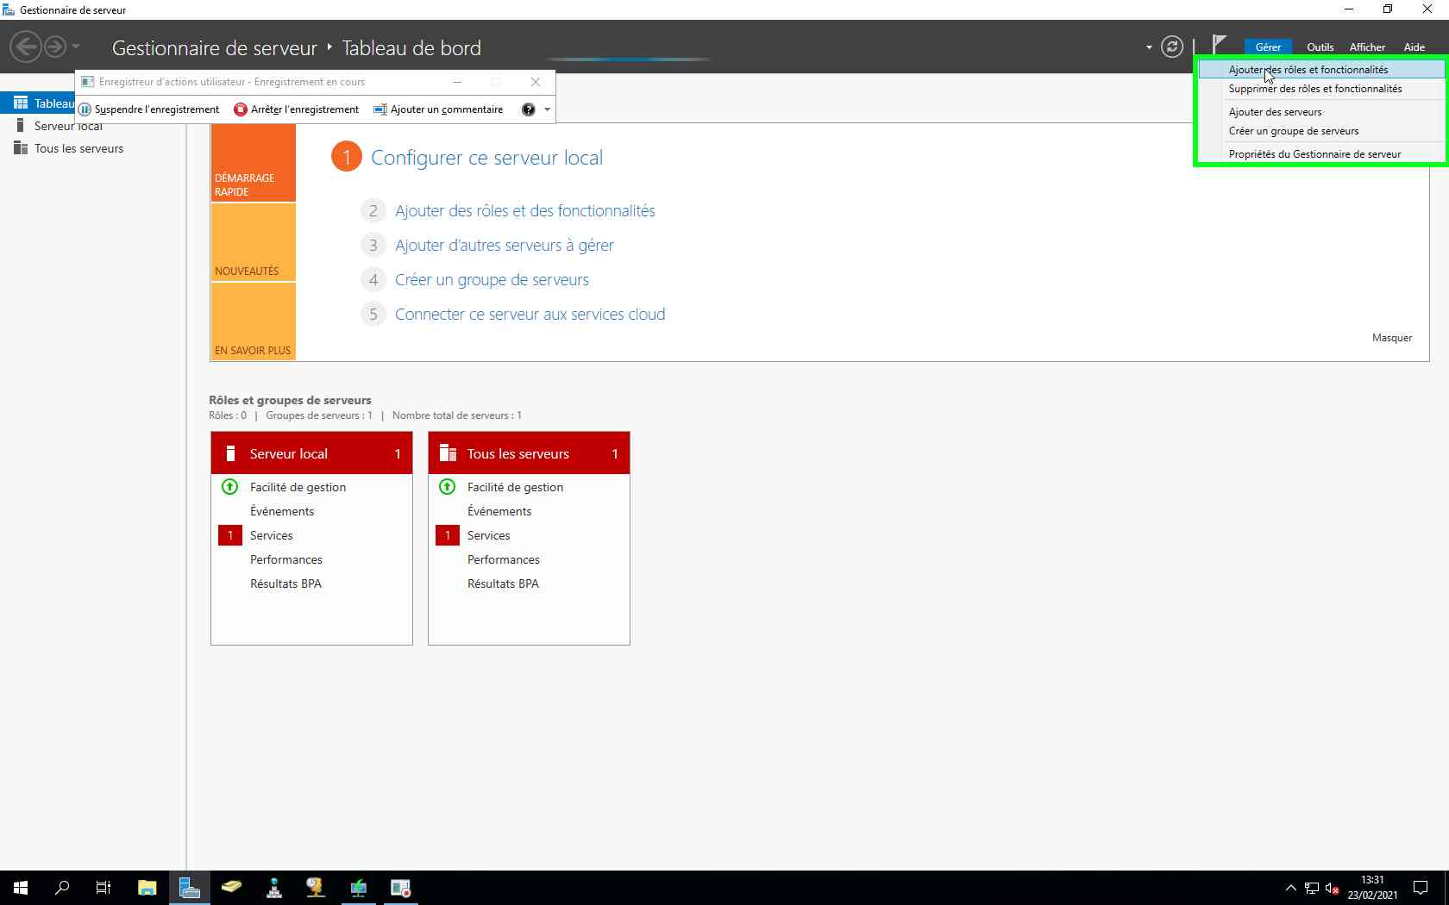

**On suit bêtement l’assistant d’ajout**

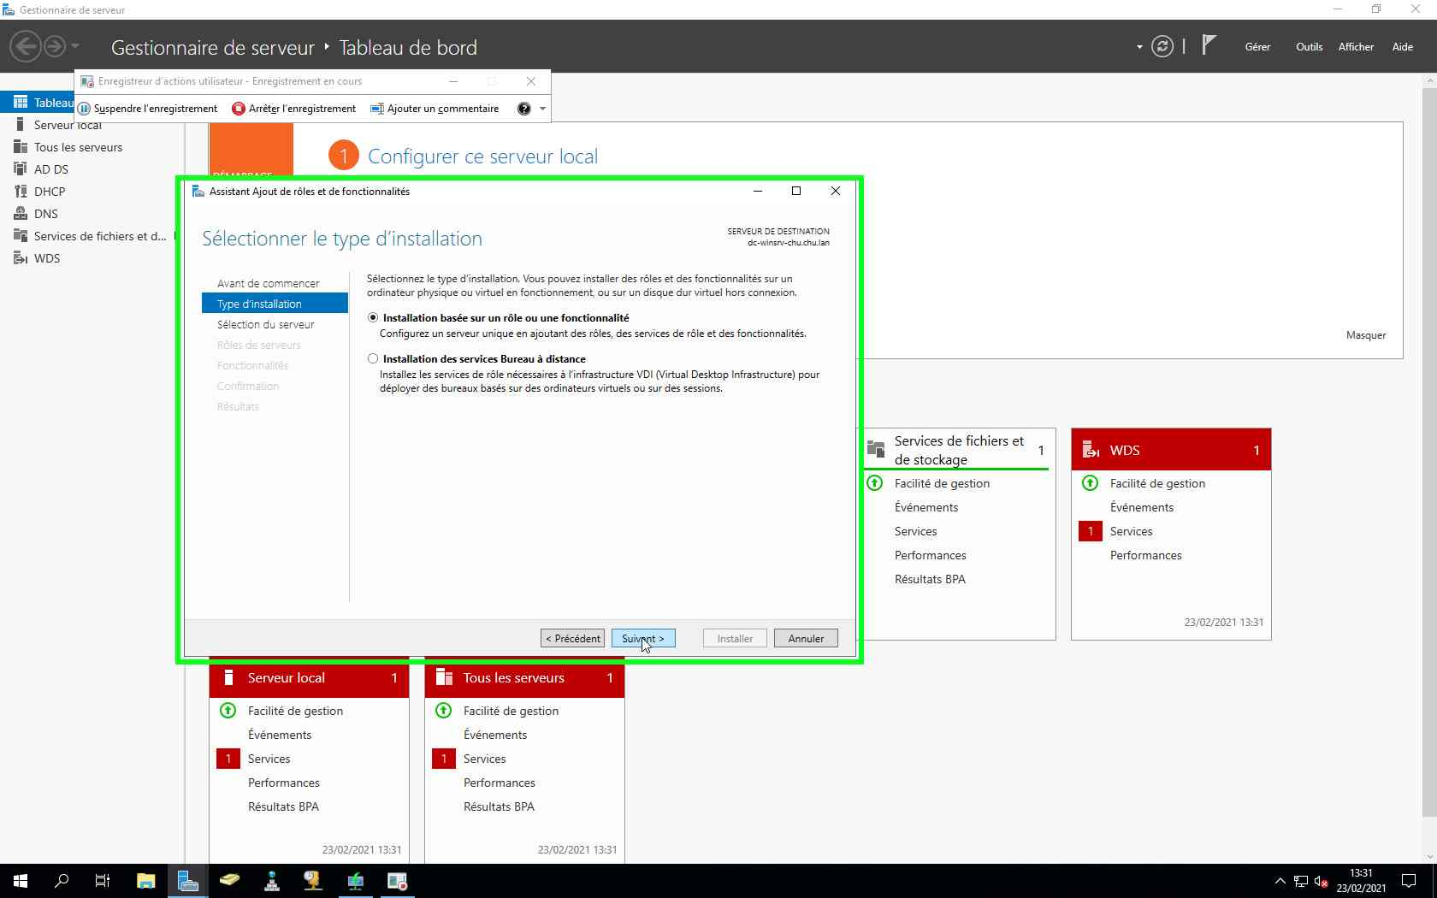

**Ici on choisit le serveur sur lequel on va installer le rôle**

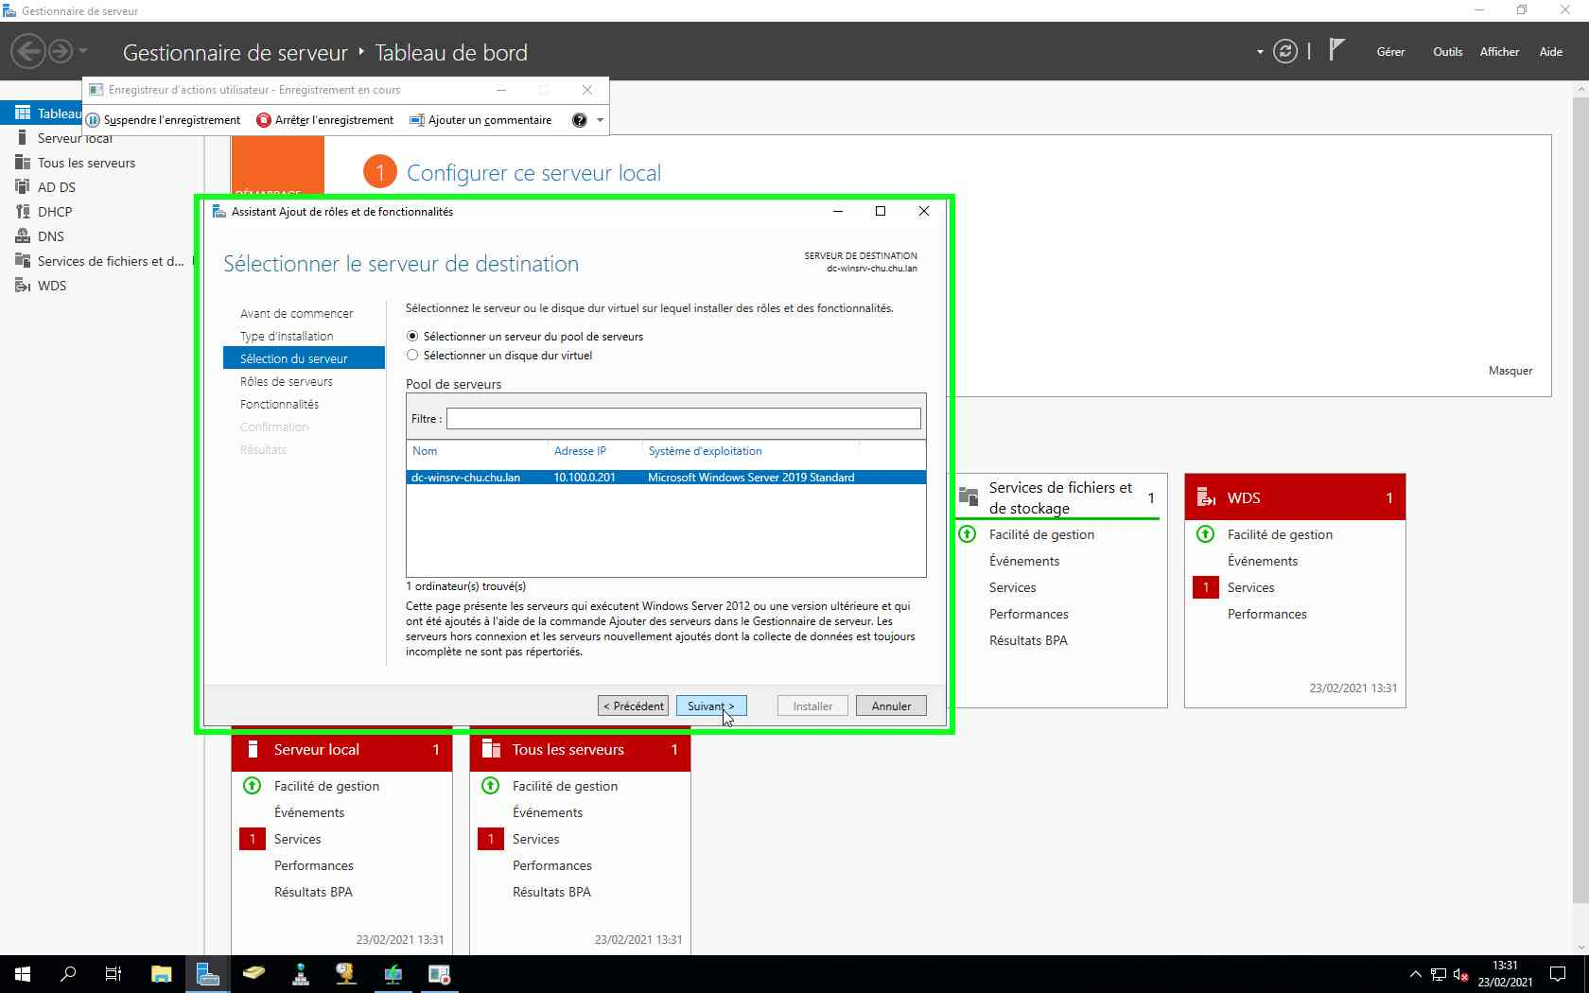

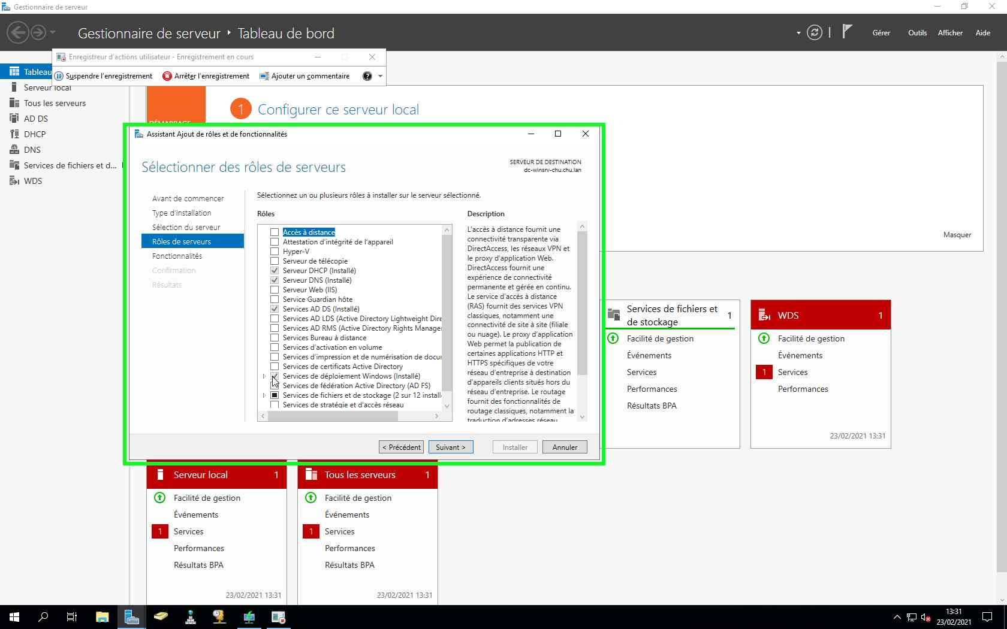

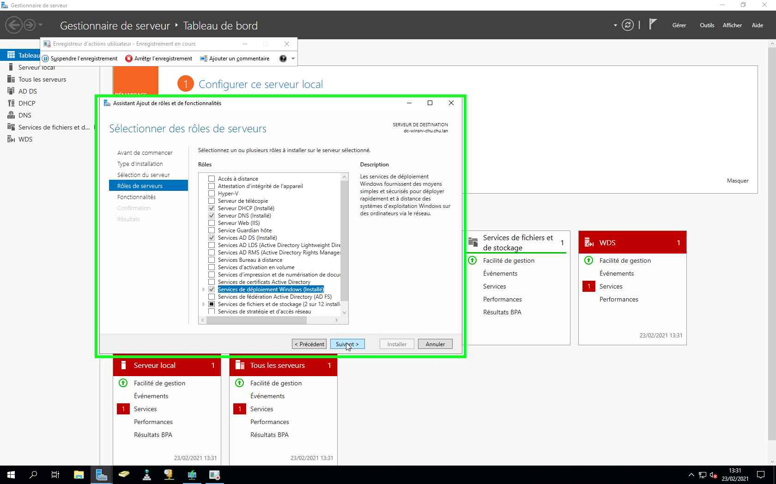

**Après avoir suivis l’assistant et que le rôle est installé on peut le fermer l’assistant.**

**CONFIGURATION DU SERVICE WDS**

**On ouvre la console de gestion WDS en faisant un clic droit sur notre serveur**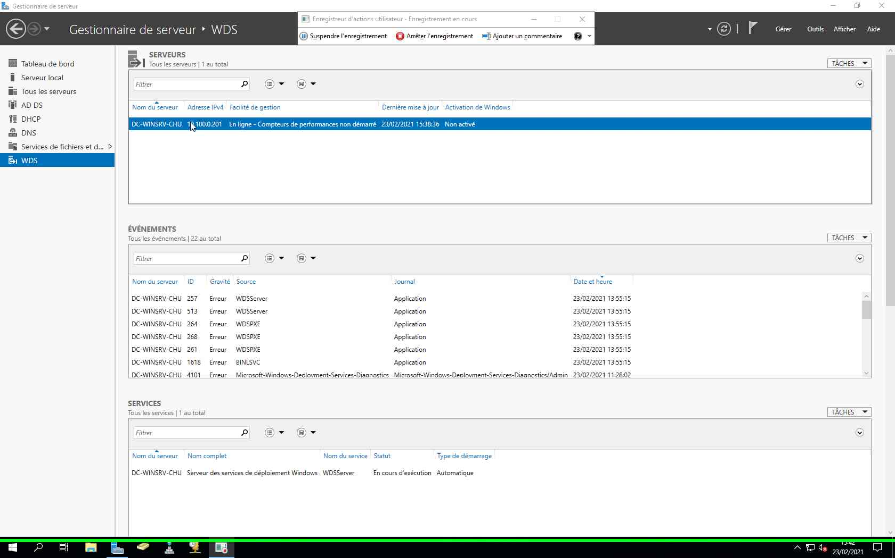

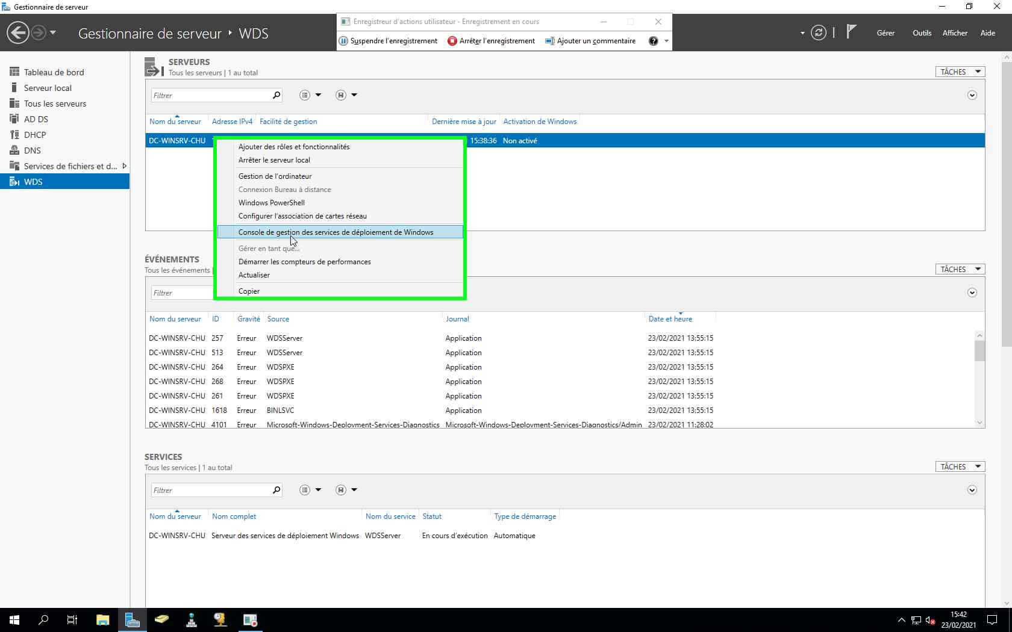

**On se retrouve dans le service de déploiement Windows, on déroule les serveurs**

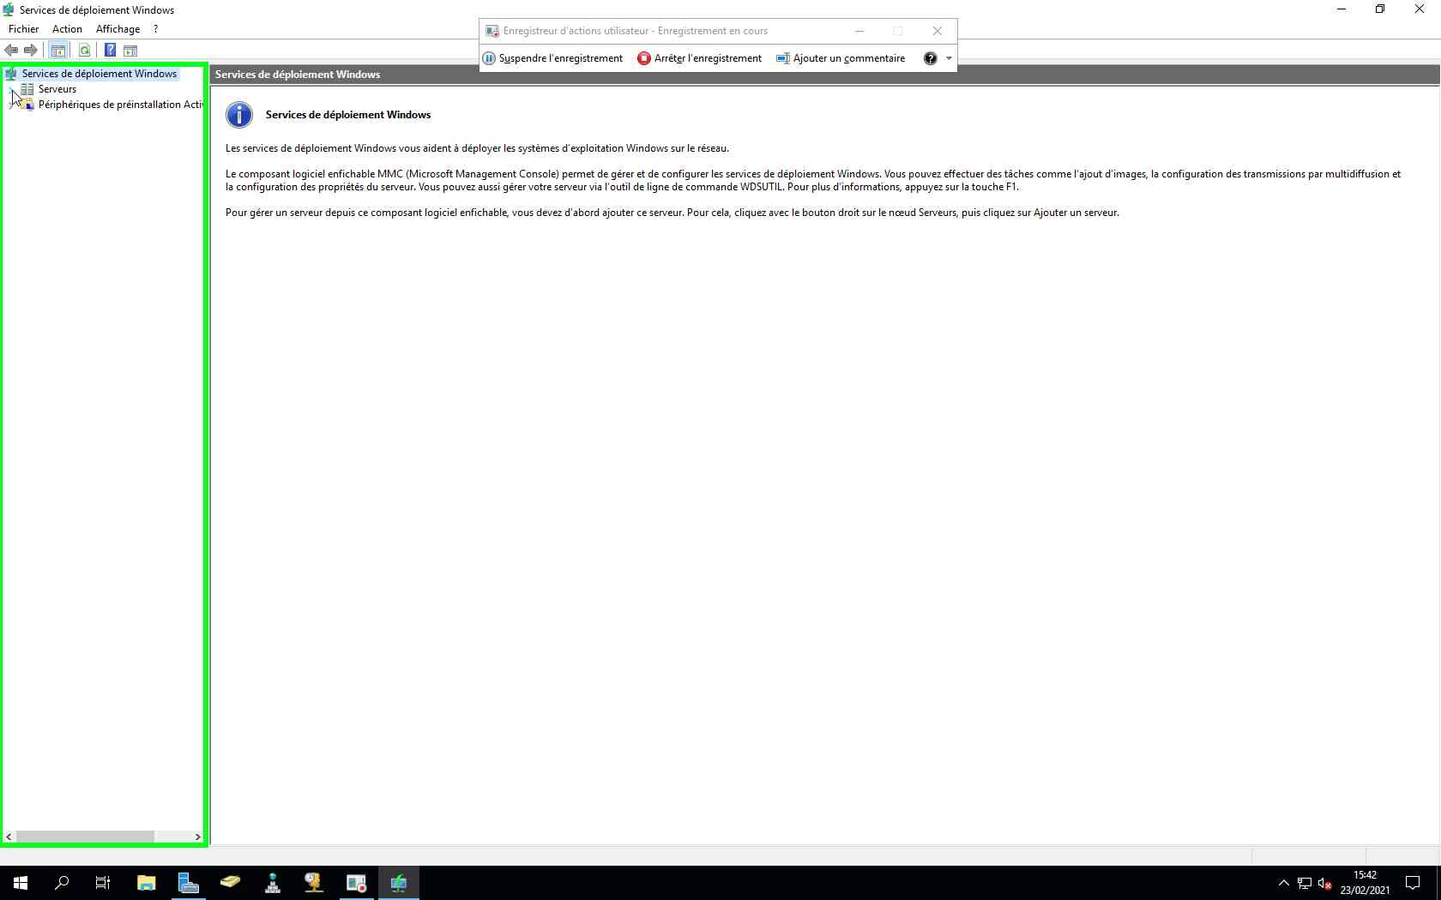

**On se retrouve avec notre serveur qui fait le service WDS, il doit être configuré. Clic droit puis « Configurer le serveur »**

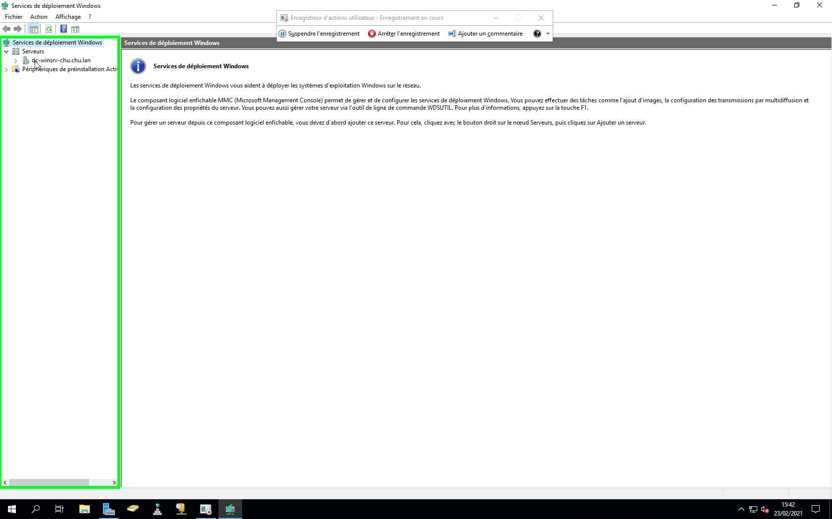

**Il faut donc suivre l’assistant de configuration. Tout par défaut.**

**Il faudra juste sélection l’option qui permettra aux Client de pouvoir joindre le serveur WDS.**

**Après avoir configurer le serveur il faudra lui rajouter les images d’installation et de BOOT.**

**Clic droit sur ‘Images d’installation’**

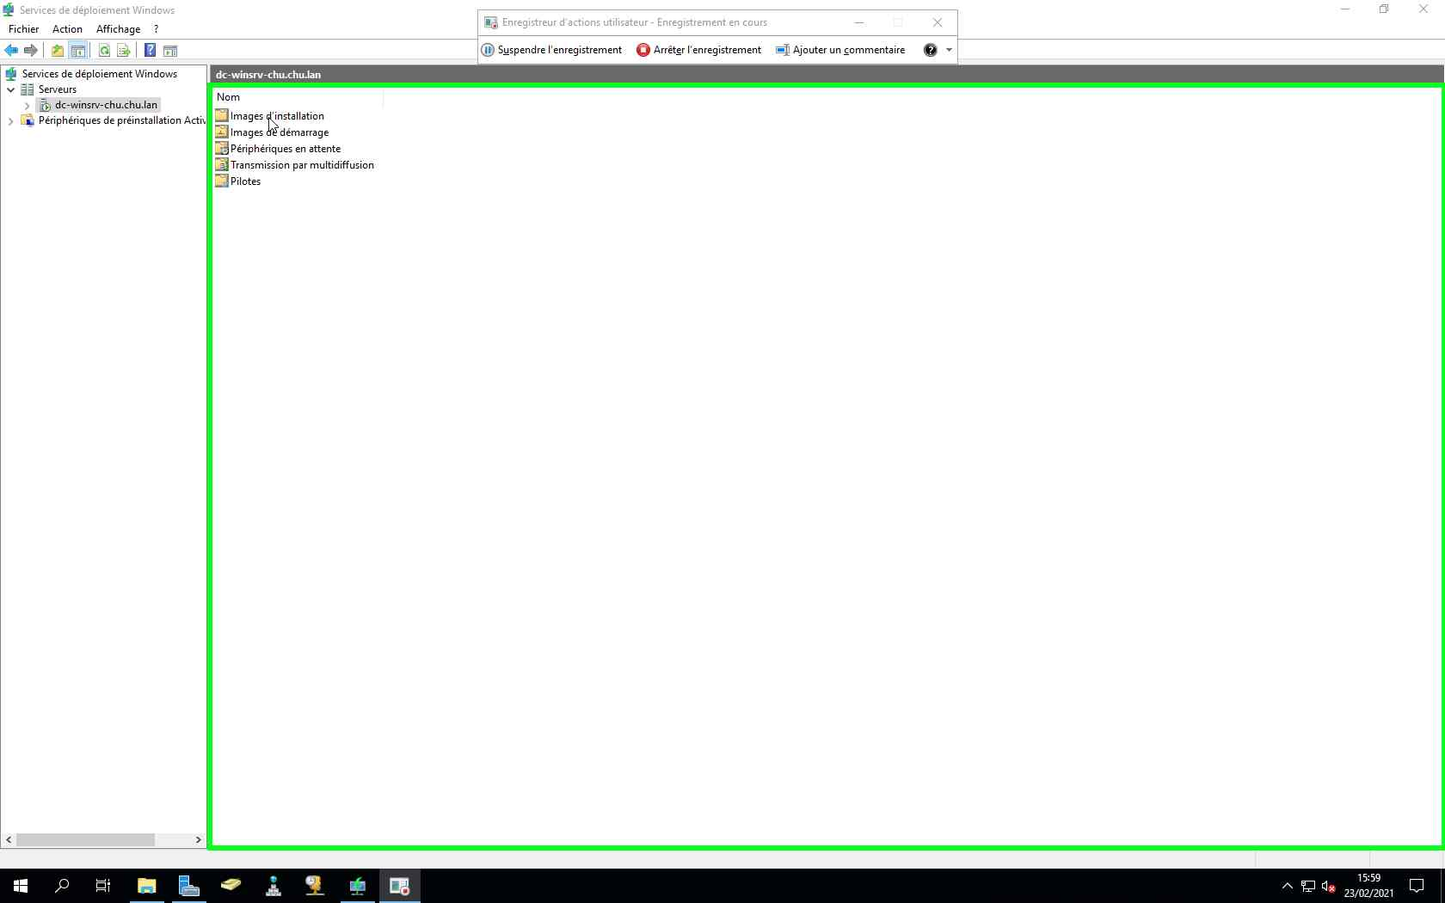

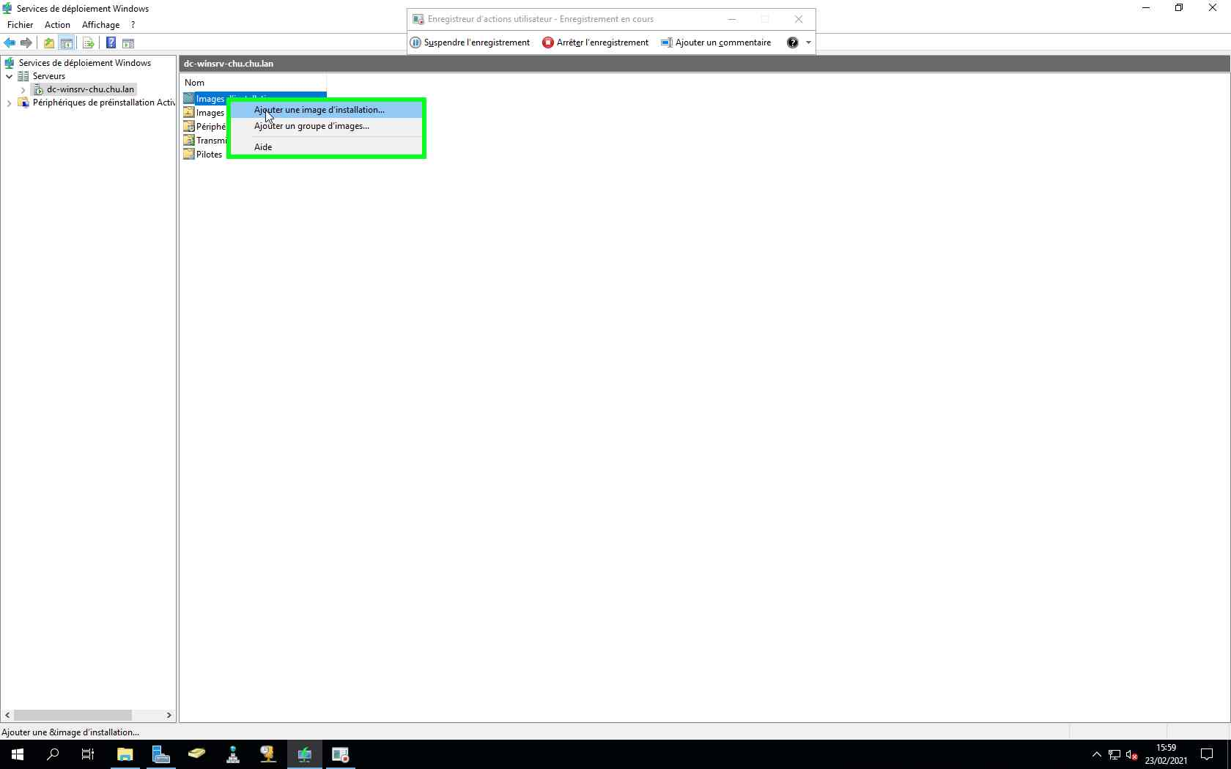

**Faudra créer un groupe d’image qu’il faudra nommer selon les images que vous allez installer**

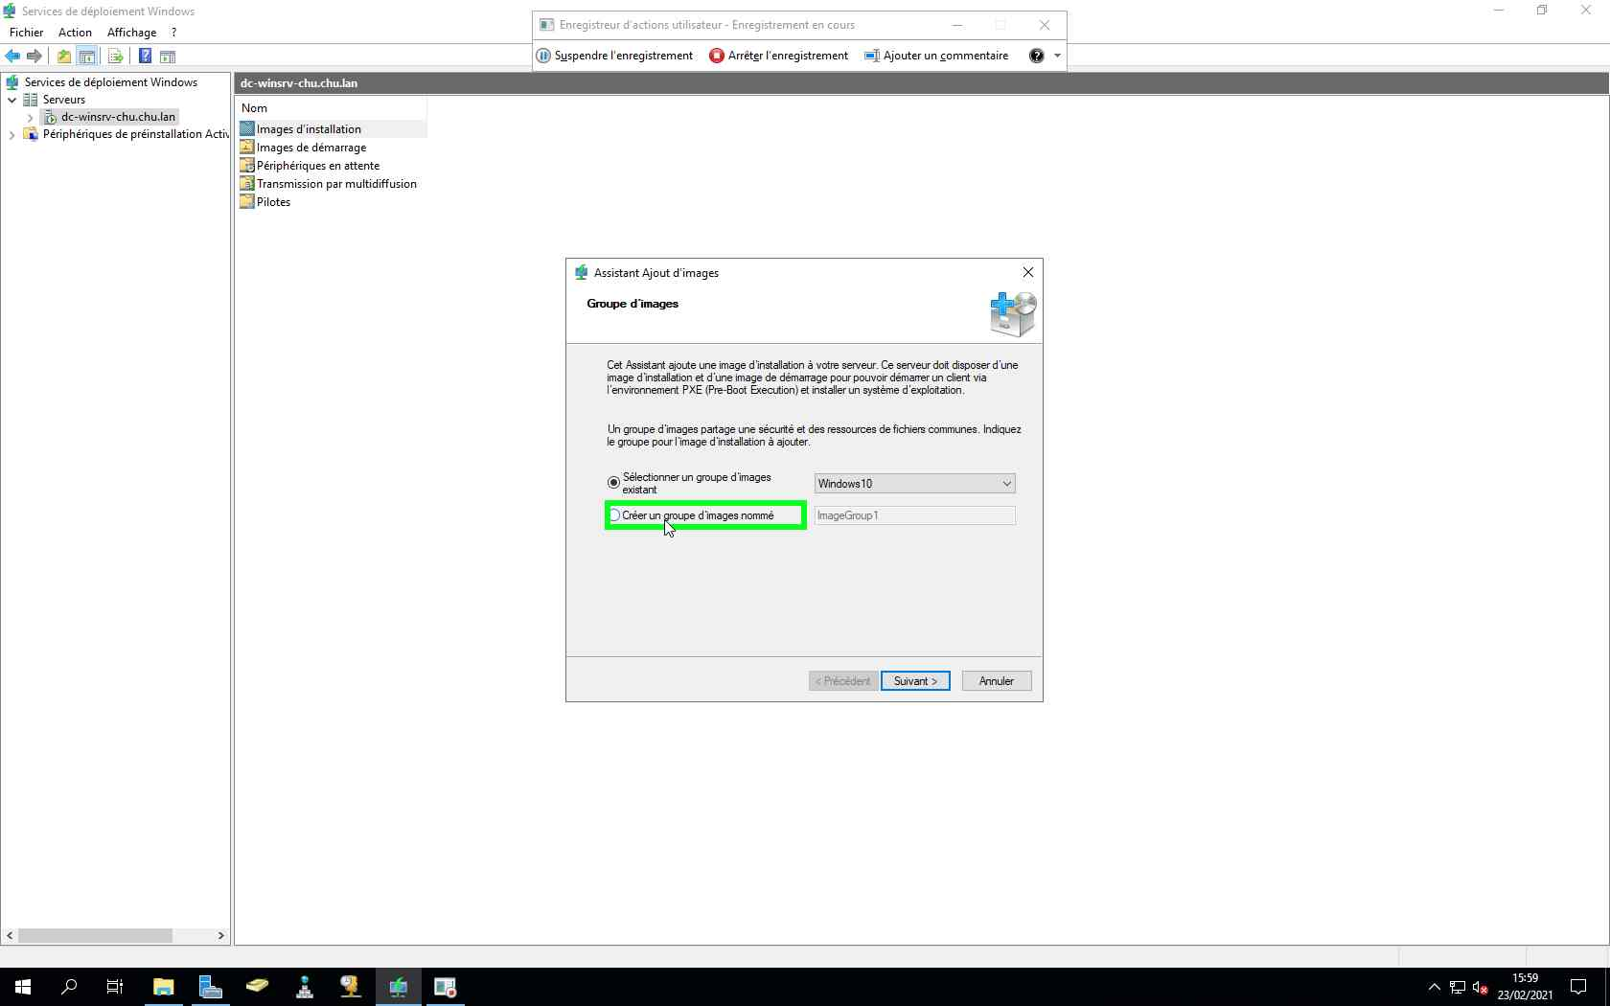

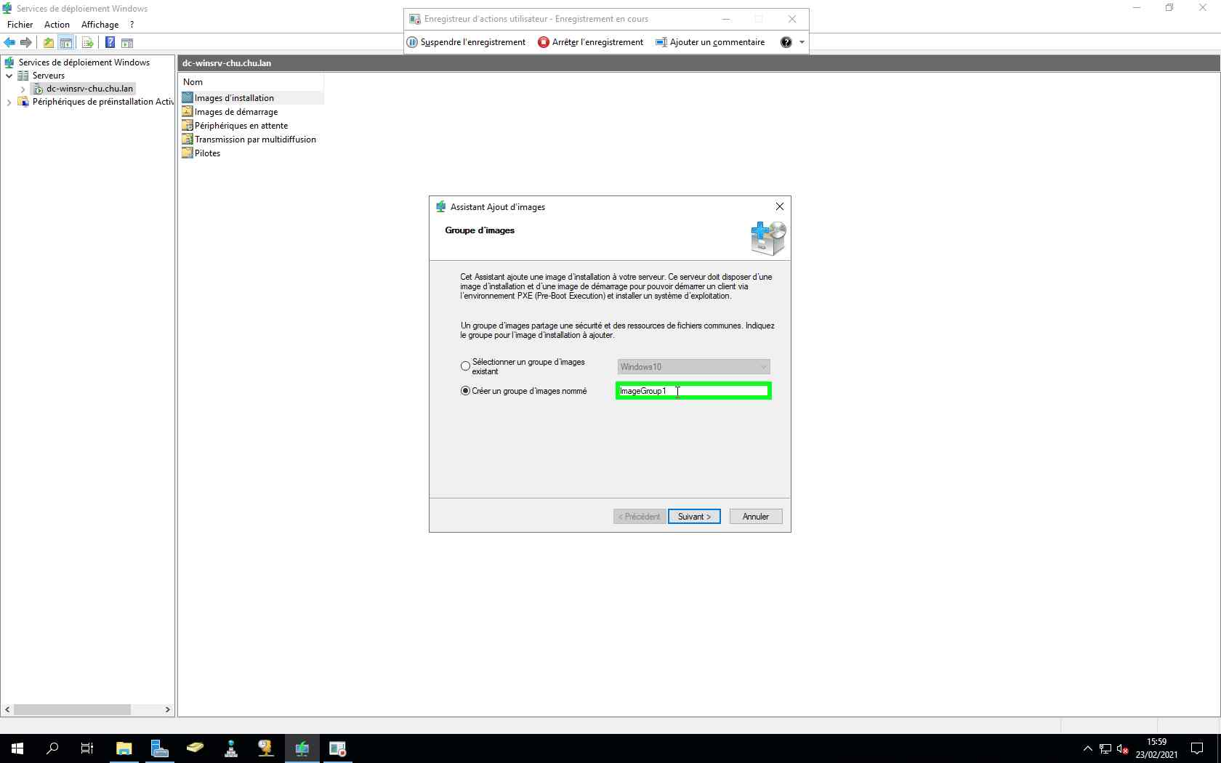

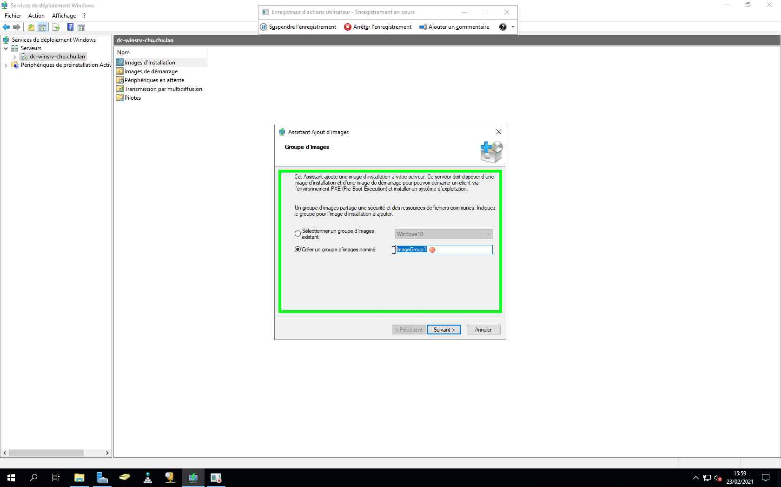

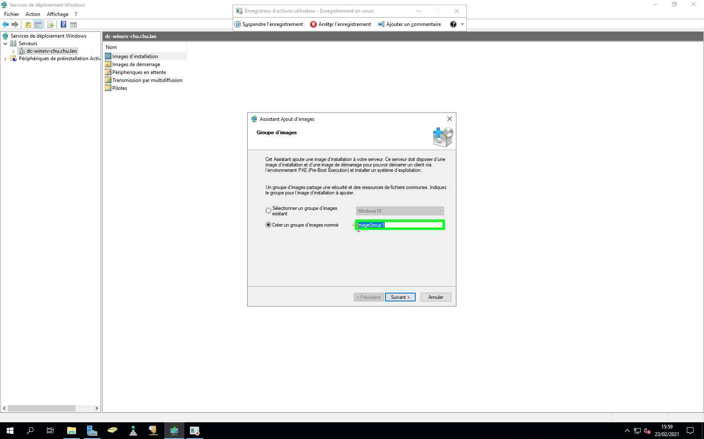

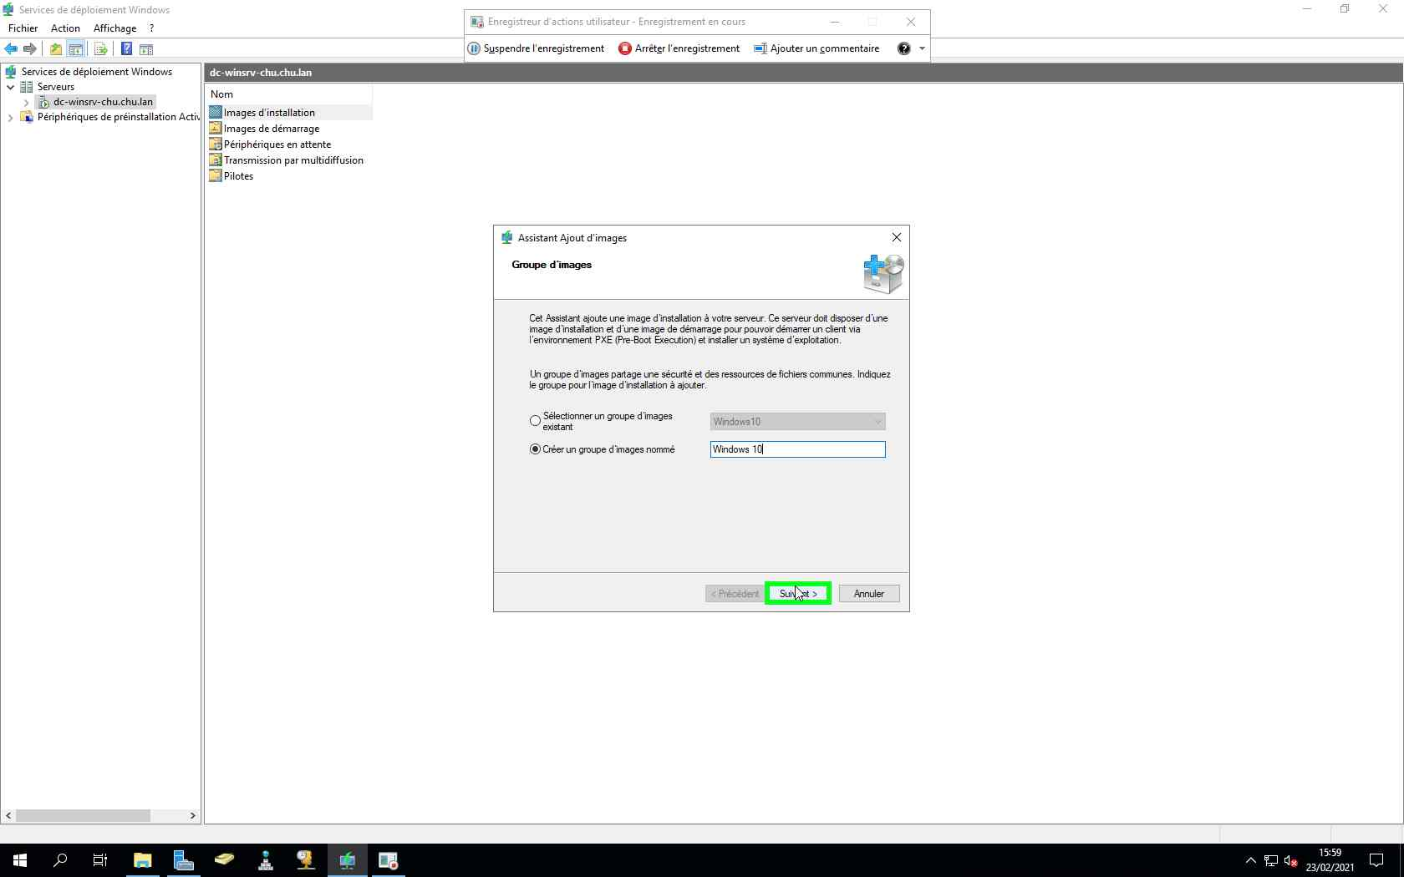

**Ici il faudra aller chercher le fichier ‘install.wim’ qui se trouvera dans le fichier source de l’ISO qu’on aura monté en amont sur le lecteur DVD de la machine.**

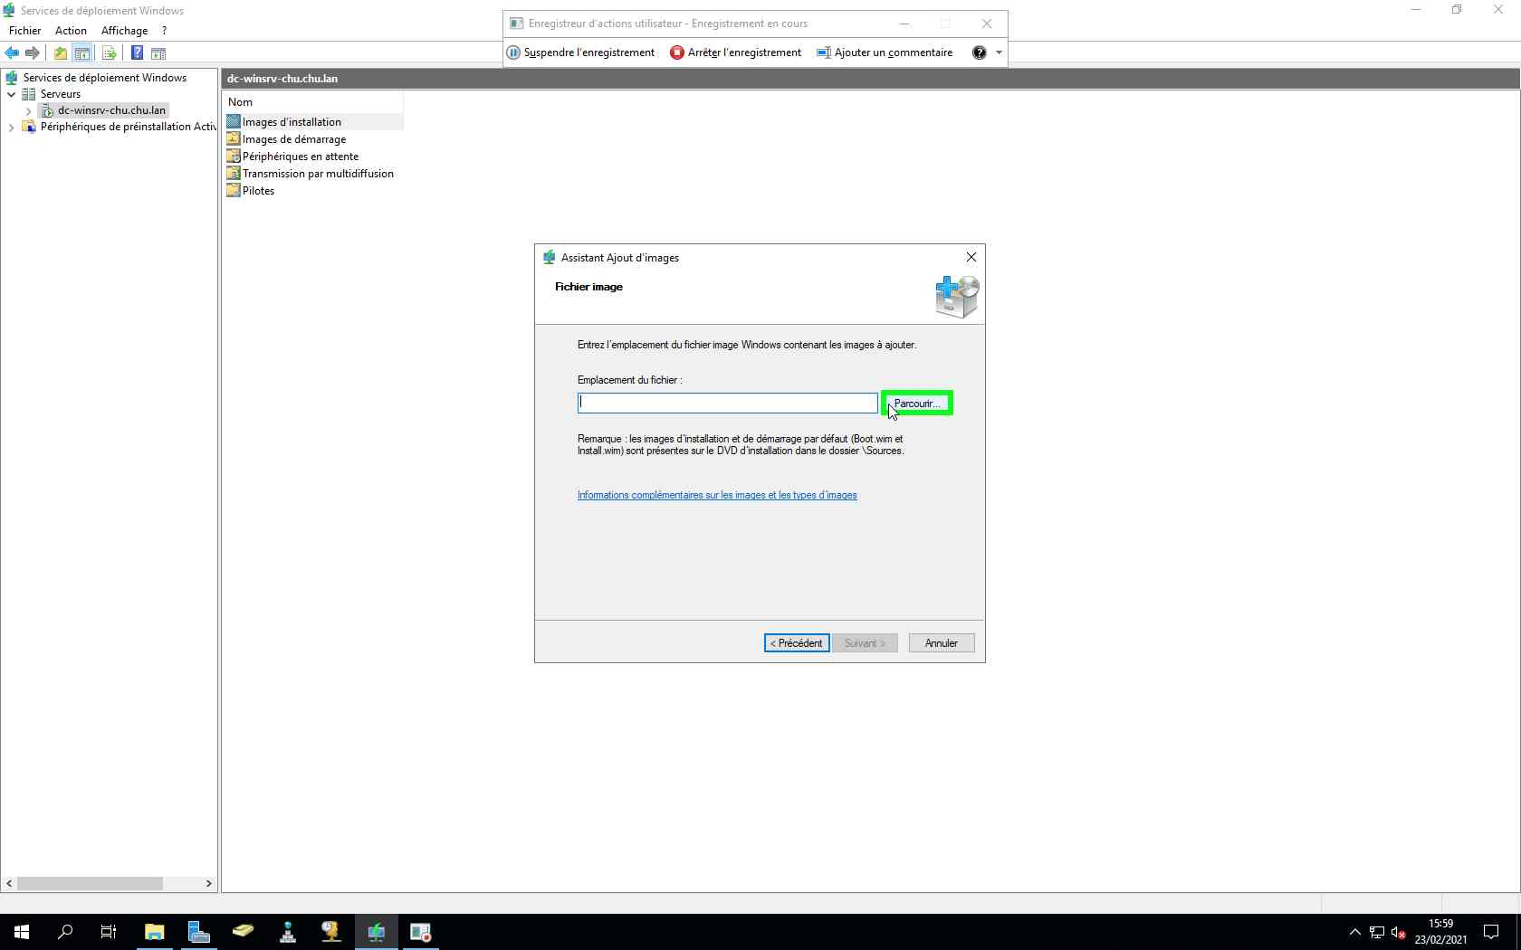

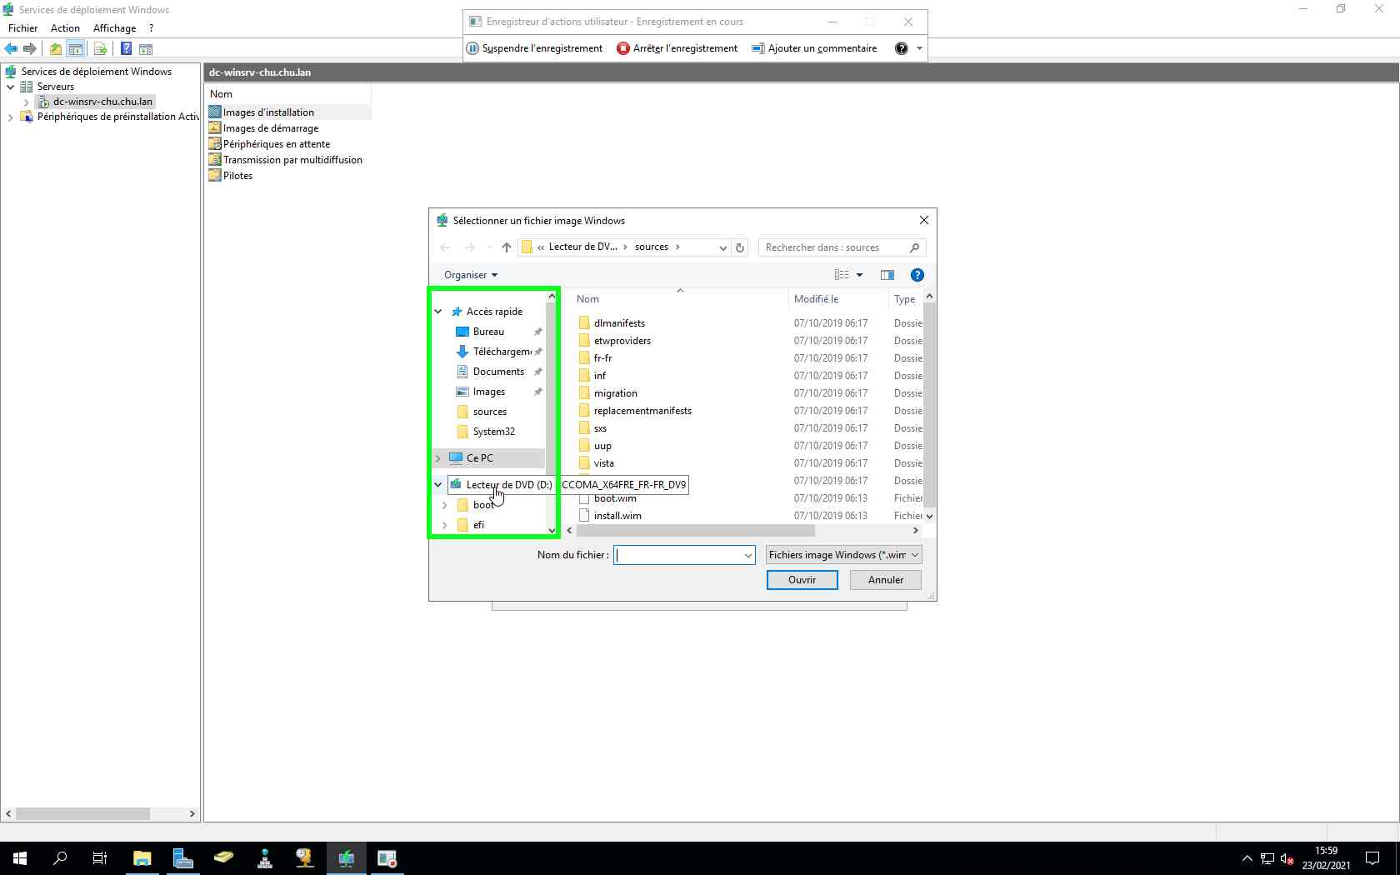

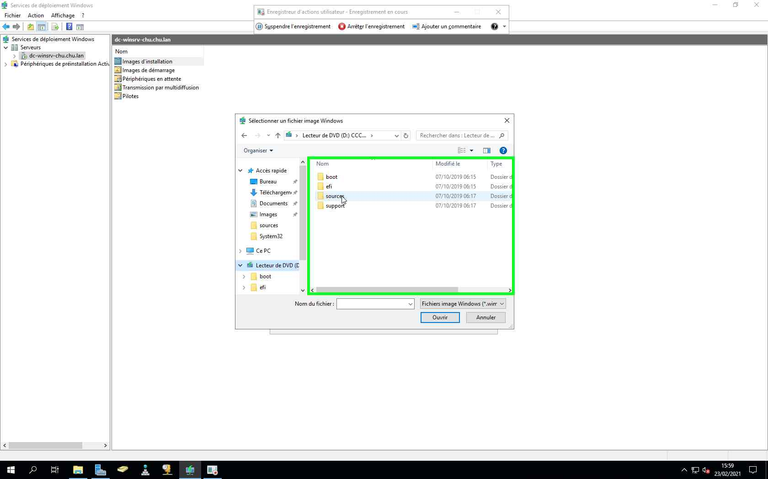

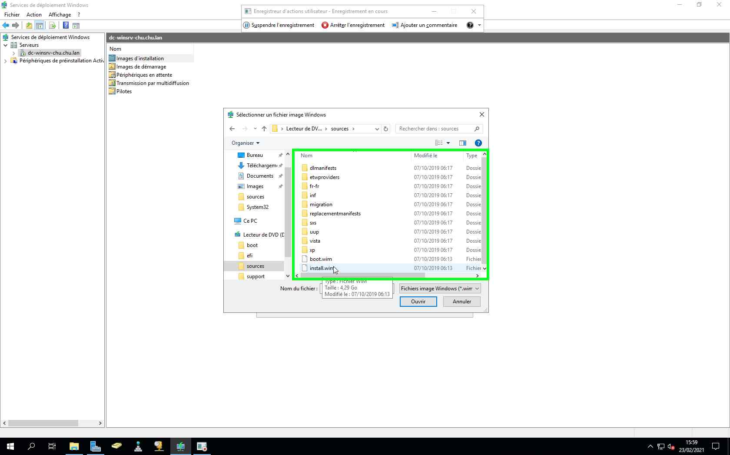

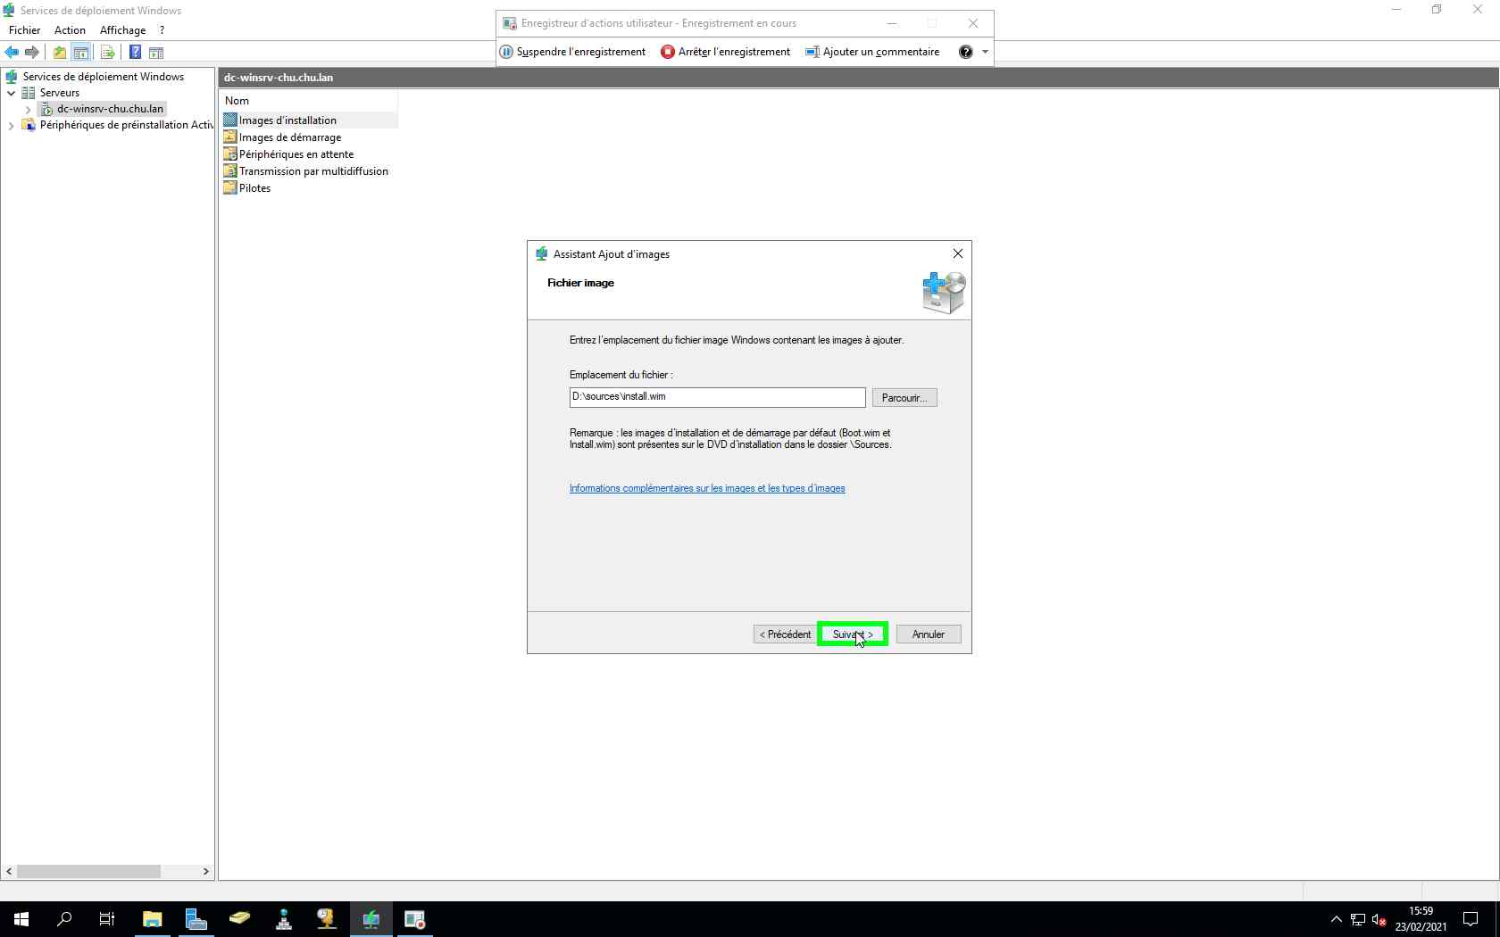

**L’assistant lira le fichier et proposera toutes les versions disponibles sur l’ISO, il faudra donc choisir les versions qui nous intéressent. Décochons donc celles qui ne sont pas nécessaires puis ‘SUIVANT’**

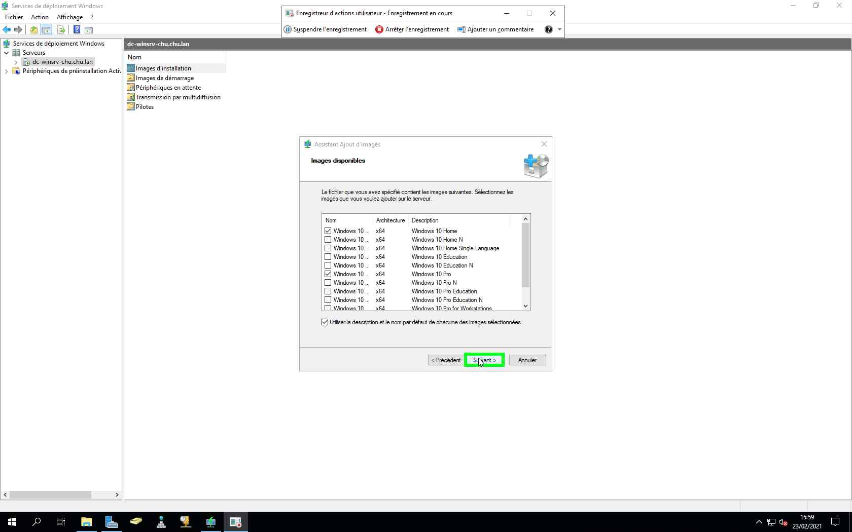

**On voit donc un récapitulatif de l’emplacement où se trouve le fichier ‘install.wim’ et les versions sélectionnées**

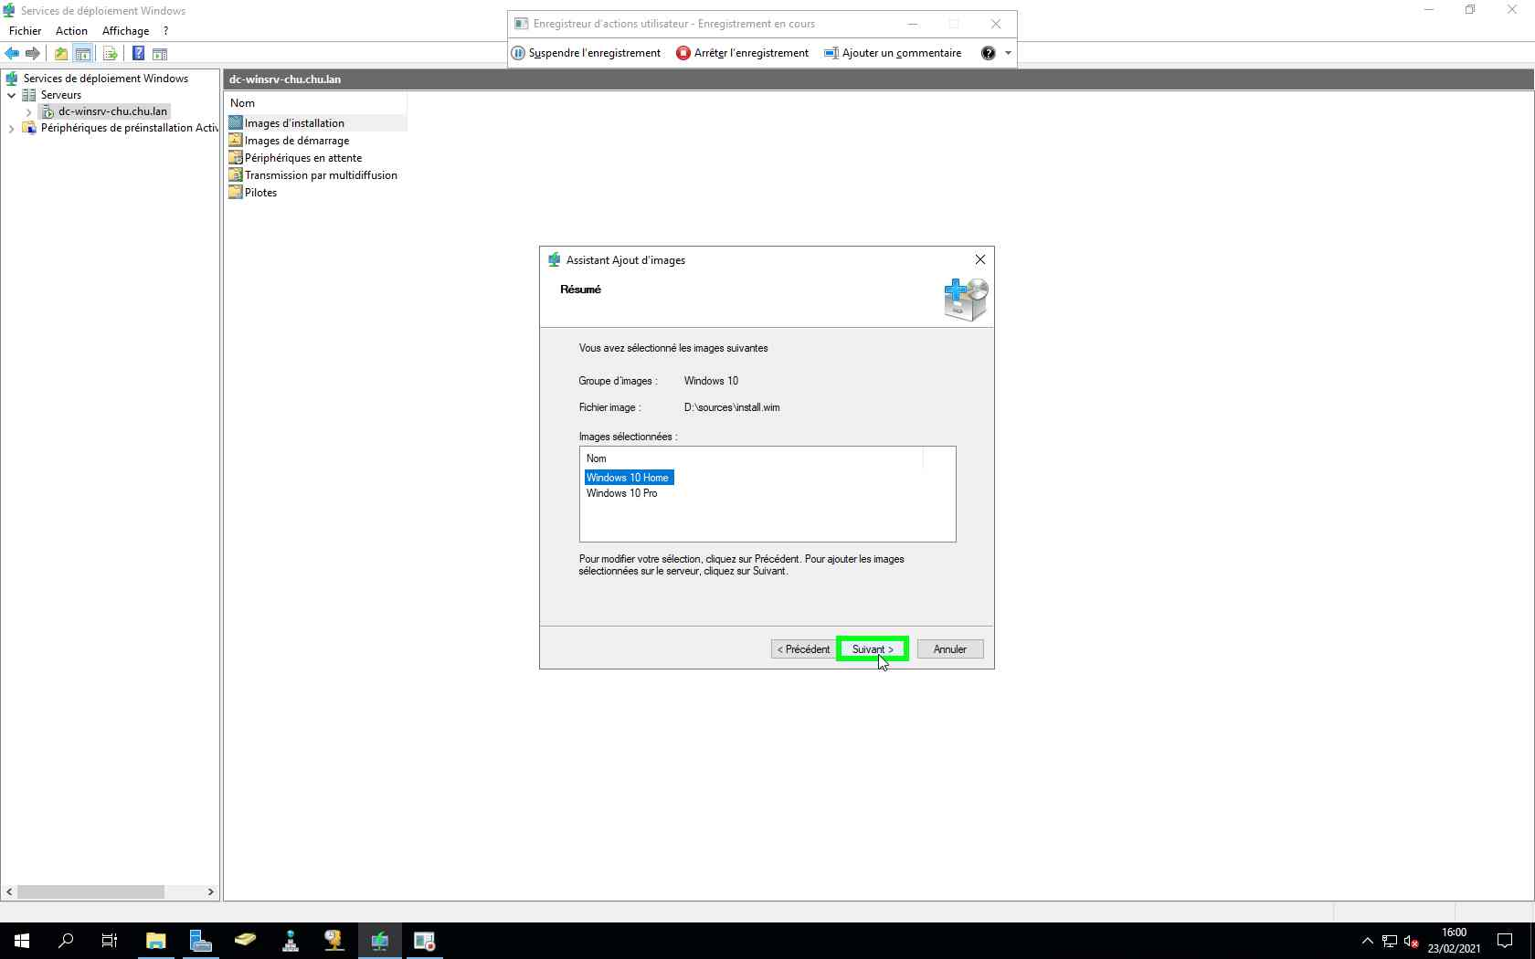

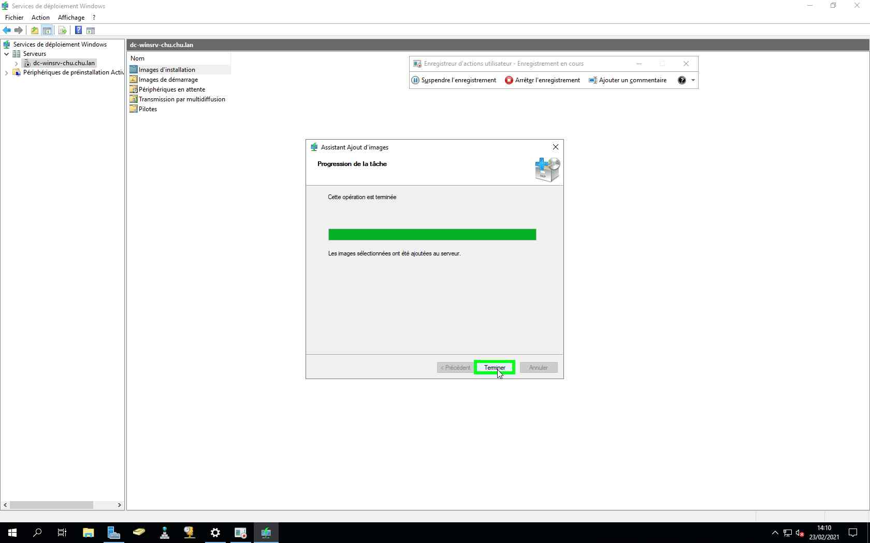

**On doit donc maintenant aller chercher l’image de démarrage ou encore image BOOT.**

**Clic droit sur ‘Images de démarrage ‘**

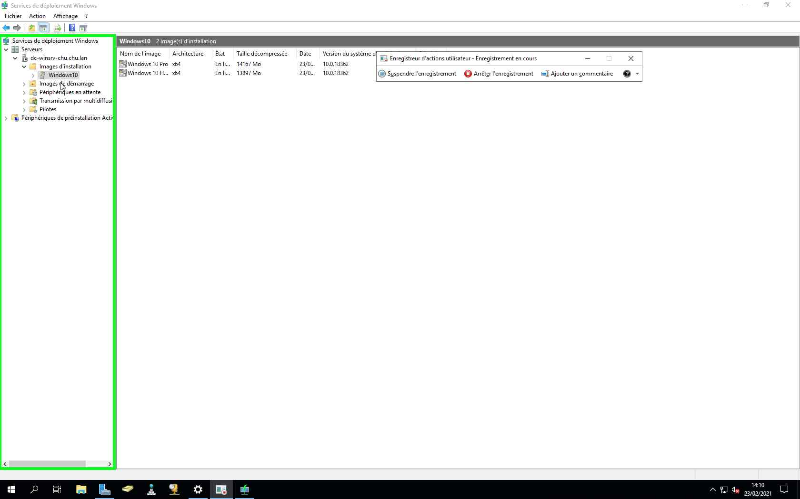

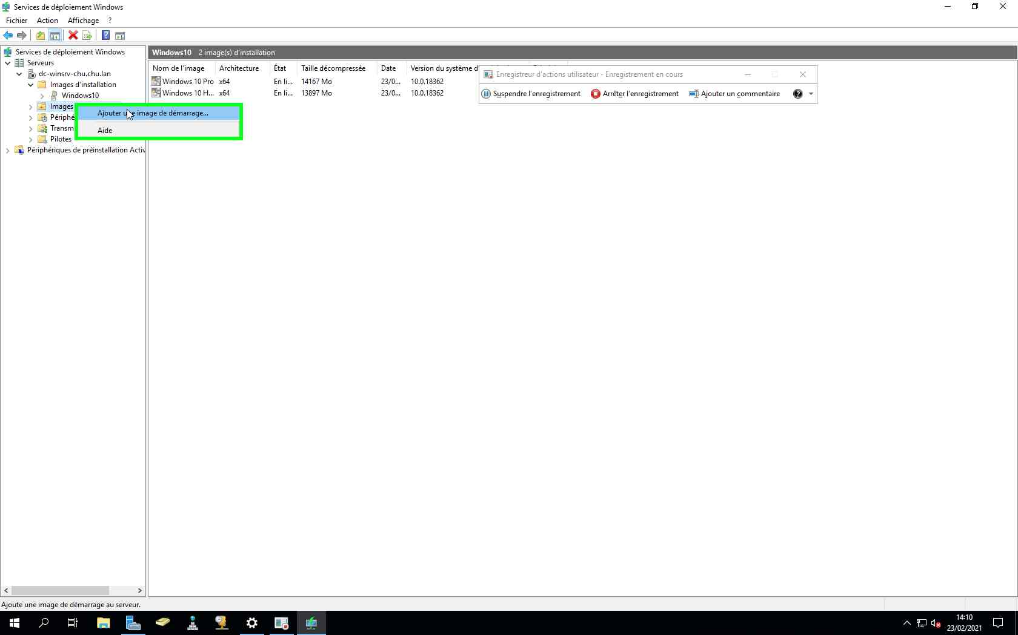

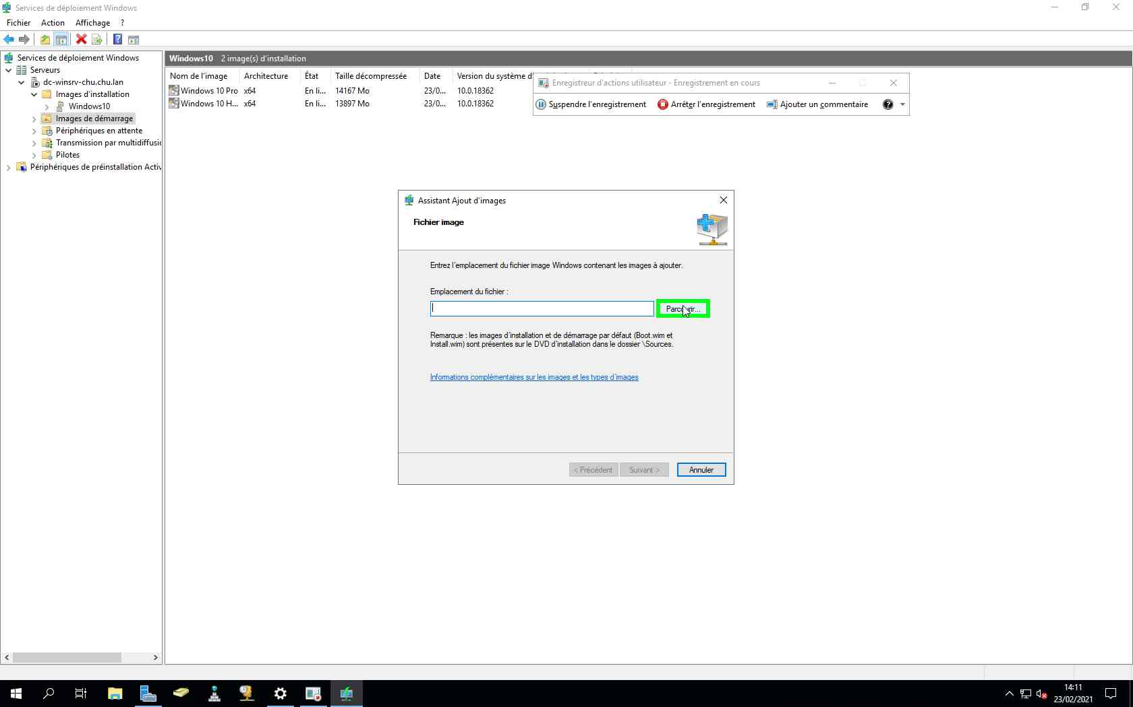  
**On doit donc parcourir l’ISO de nouveau, aller dans le dossier ‘Sources‘ pour récupérer le fichier ‘boot.wim’**

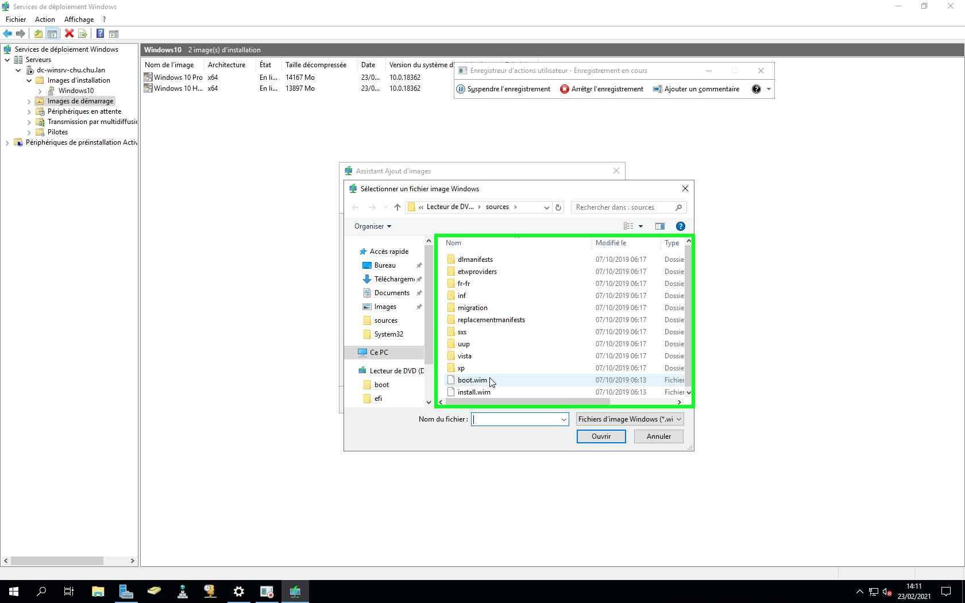

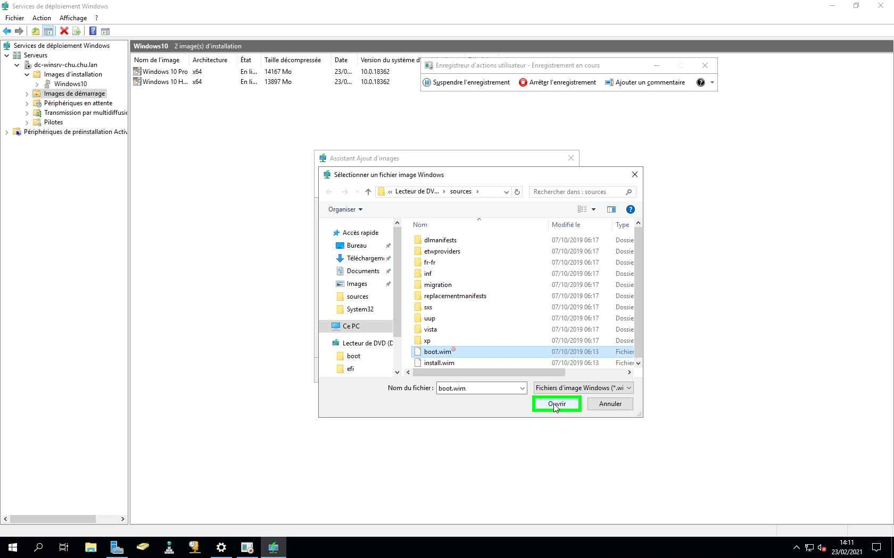

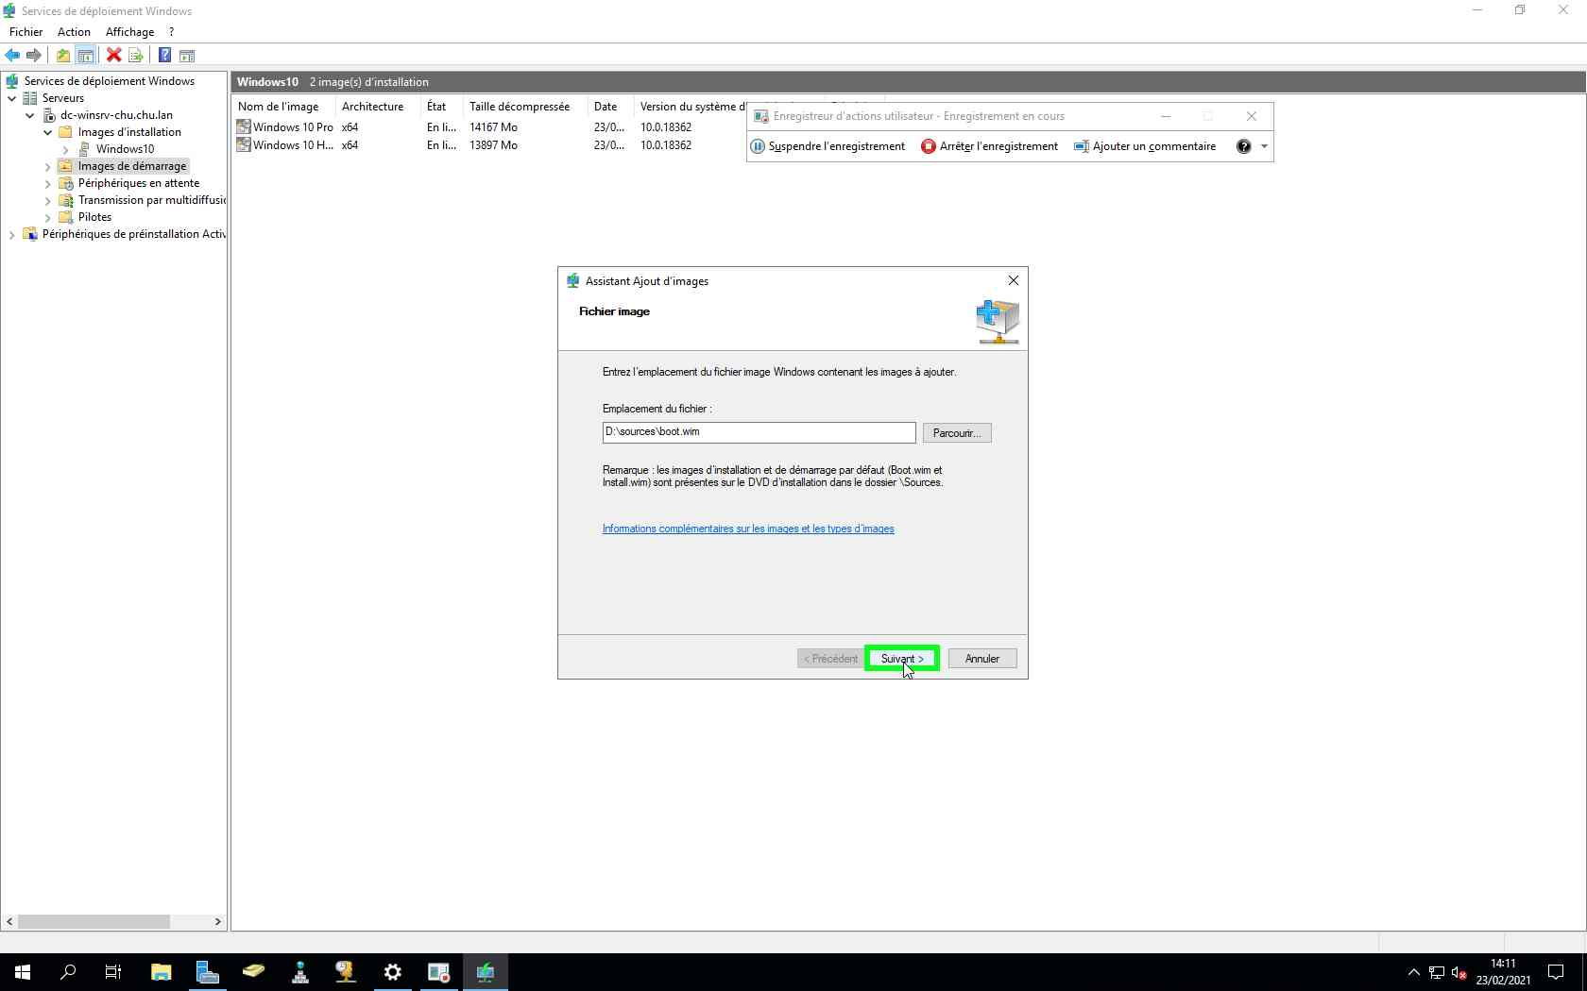

**On peut renseigner un nom à cette image de boot. Ce nom doit être représentatif, car s’il y a plusieurs images de boot, lors de déploiement la machine cliente listera les différents noms de BOOT.**

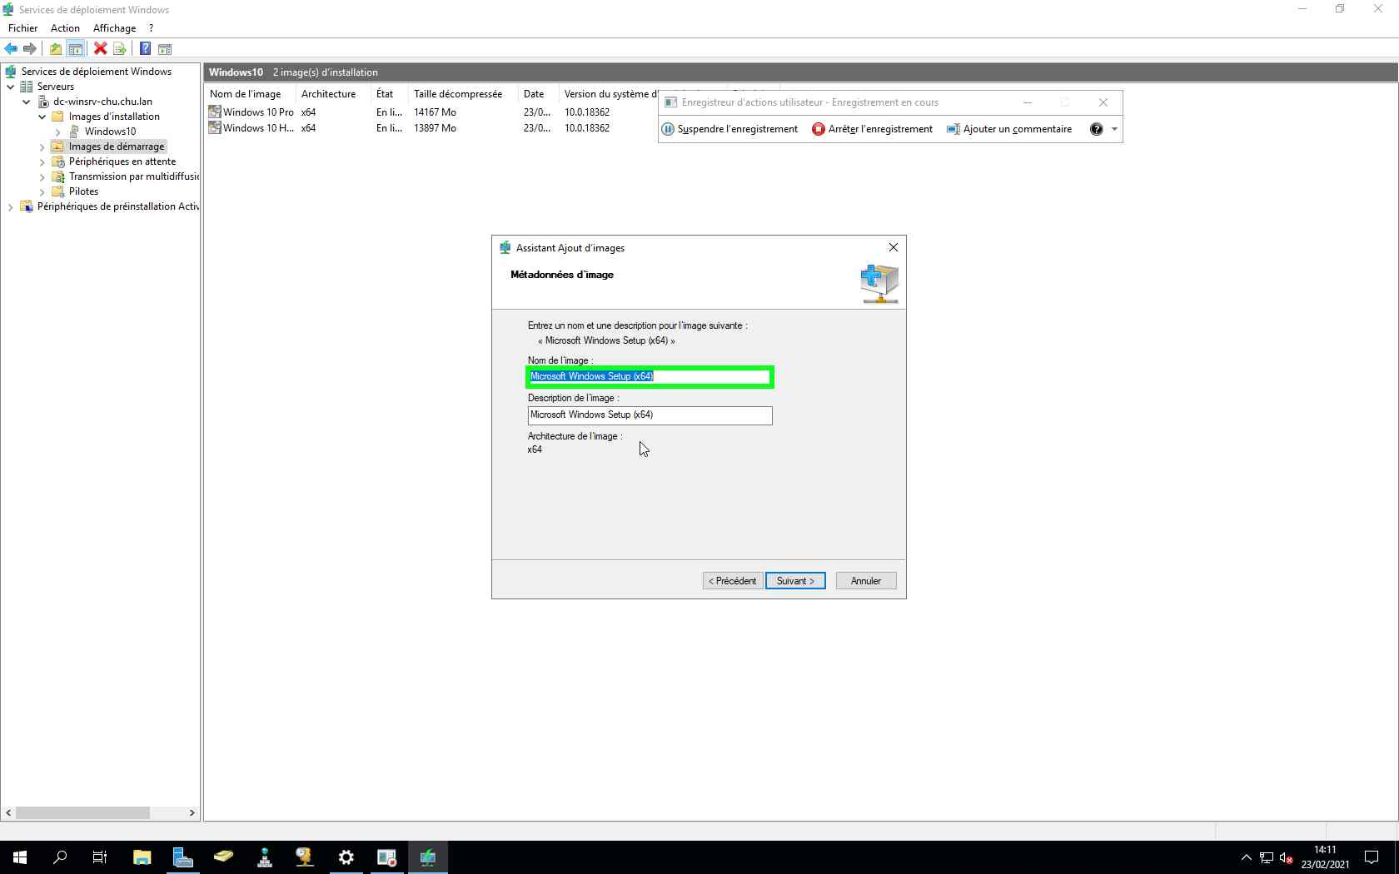

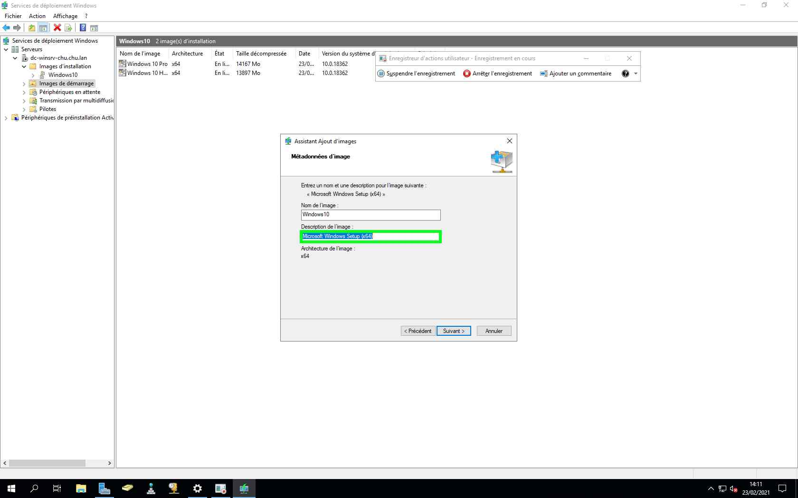

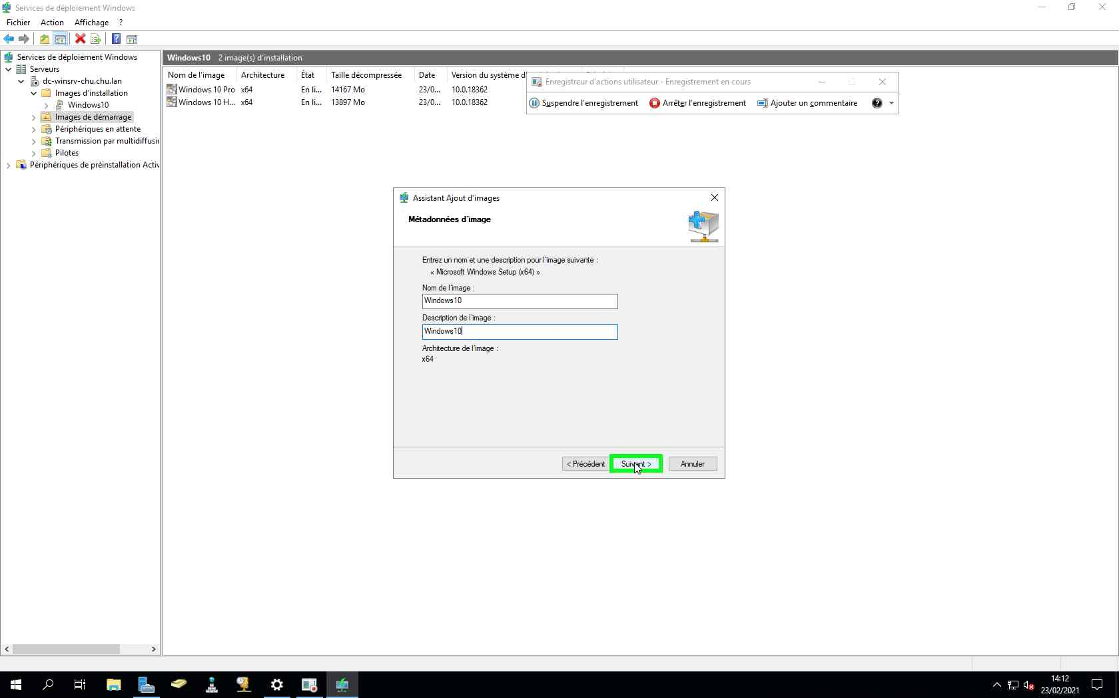

**Petit récapitulatif**

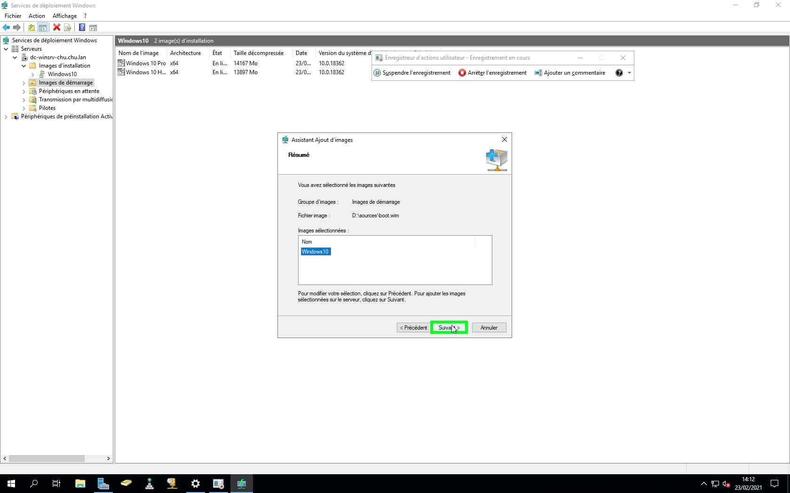

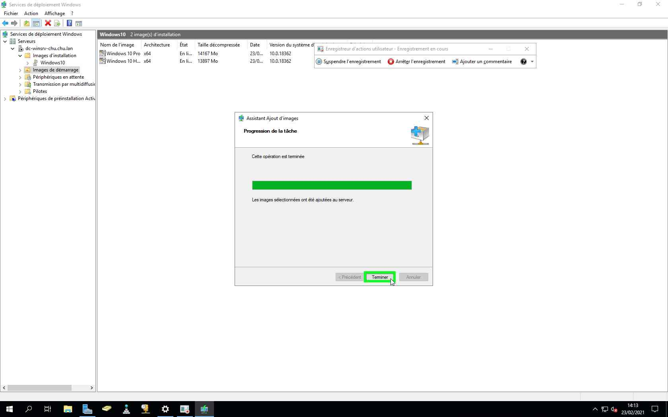

**Après avoir configuré le serveur puis lui renseigner les images d’install et de démarrage il faudra démarrer le service pour qu’il soit accessible.**

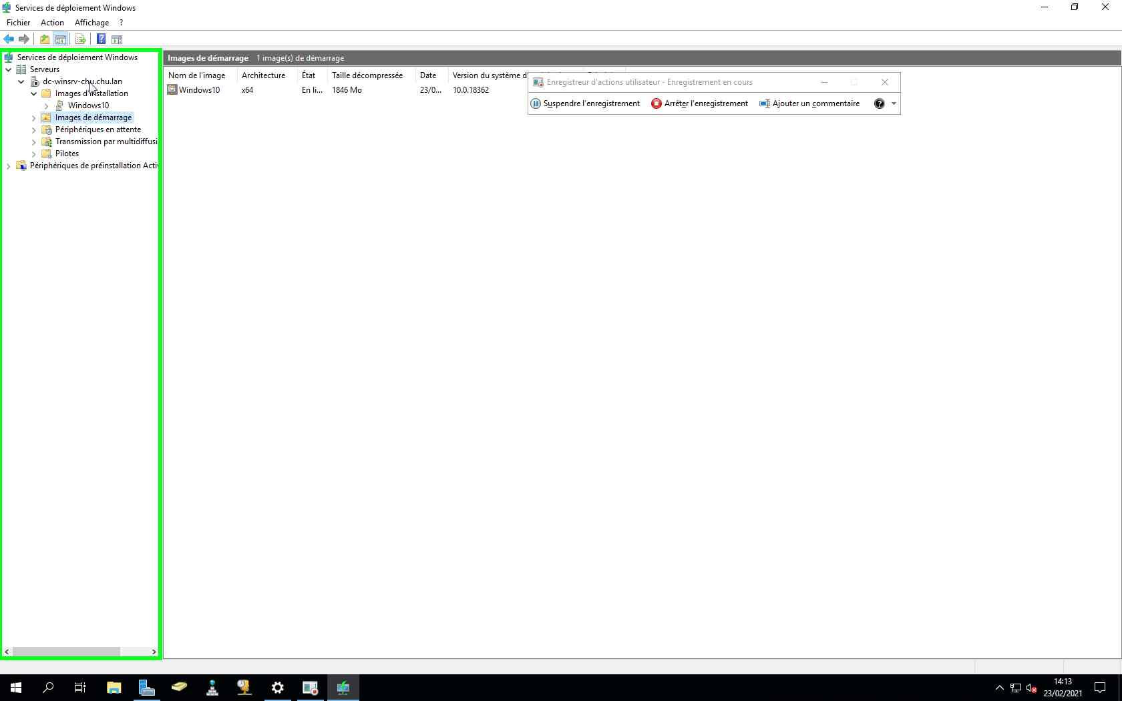

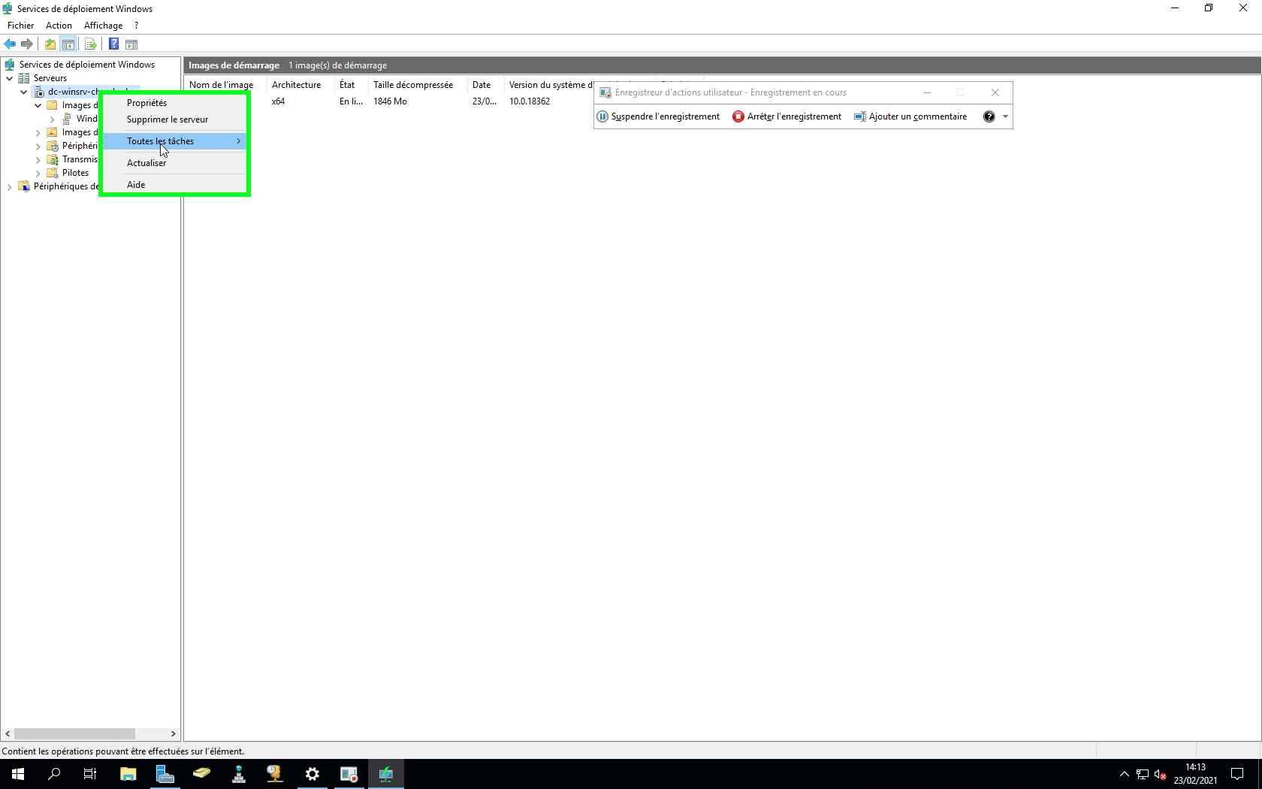

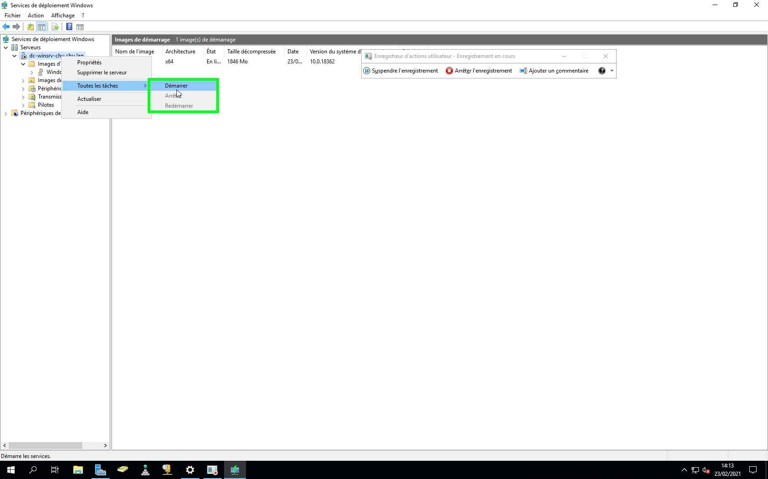

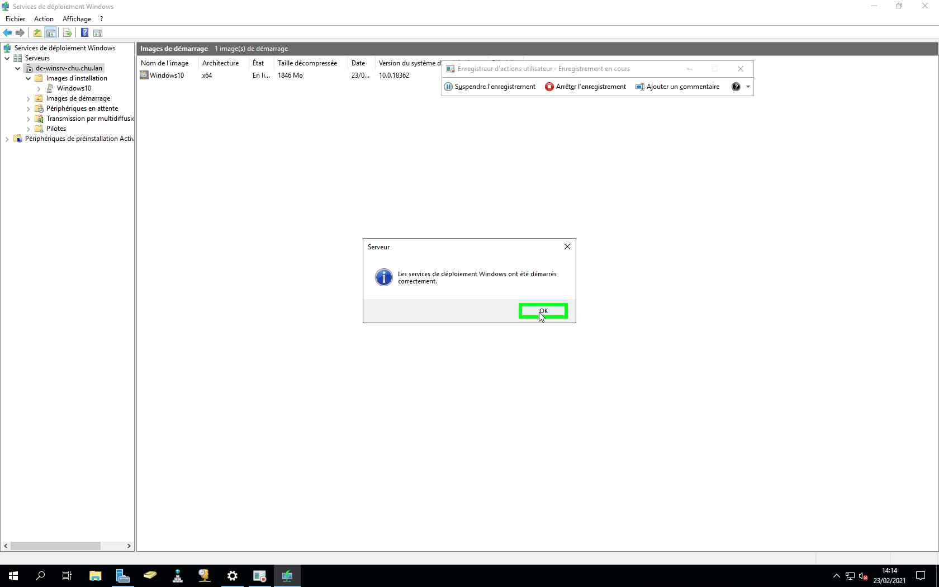

**Avec cette procédure il ne reste plus qu’avoir une machine cliente qui boot en PXE.**

**MAIS CELA SERA DANS UN AUTRE TUTO !**